XY111 Scheda creata il 5 settembre 2022
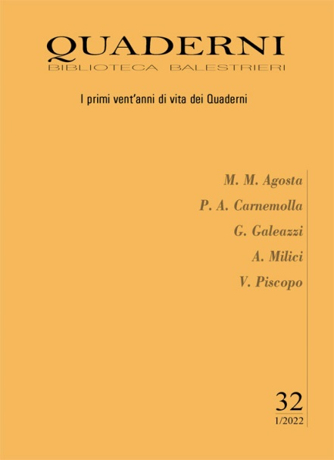
Descrizione storico-bibliografica
I *quaderni della Biblioteca padre Giuseppe Balestrieri. - Anno 1, n. 1 (luglio 2002). - Ispica : Biblioteca provinciale-Convento S. Maria di Gesù, [2002]. – 1 volume : ill. ; 24 cm. ((In testa al frontespizio: Provincia SS. nome di Gesù, Frati minori di Sicilia. – Dal n. 25 (2018) pubblicato anche online. – Tutti i sommari a: http://www.quadernibalestrieri.it/quaderni.asp. - BNI 2006-494S. - CFI0652529
Comprende:
*Biblioteca padre Giuseppe Balestrieri o.f.m. : inaugurazione nuovi locali
Soggetto: Biblioteca Balestrieri – Periodici

*Quaderni Biblioteca Balestrieri. - Anno 2, n. 2 (ottobre 2003)/anno 3, n. 3 (ottobre 2004)- . - Ispica : Convento Santa Maria di Gesù, [2004]- . - volumi ; 24 cm. ((Annuale, poi semestrale. - CAT0043291; CFI0651242
Comprende:
1-2=12(2010): *Caritas in veritate e dottrina sociale della Chiesa
3=13 (2010): *Cultura e mediazione in Giuseppe Maria Maniscalco : frate minore e vescovo / Umberto Castagna
15, n. 1-2 (2012): *Chiara d'Assisi ancella di Cristo pianticella di Francesco : anno clariano 2011/2012 : attualità di un carisma nella Chiesa
16(2013): *A cinquant'anni dal Vaticano 2. : problemi aperti
18, 2/2014 *Amo la Bibbia e amo la Cina : l'opera evangelizzatrice del beato G. M. Allegra
19, 1/2015 Un *sinodo straordinario sulla famiglia : nodi da sciogliere
Soggetto: Francescanesimo – Periodici; Chiesa – Periodici

Autore: Biblioteca Balestrieri

Volumi disponibili in rete: 25(2018)-

Informazioni storico-bibliografiche
La Biblioteca Provinciale dei Frati Minori di Sicilia, intitolata al p. Giuseppe Balestrieri, ha sede ad Ispica in provincia di Ragusa, nel Convento S. Maria di Gesù, oggi casa di formazione (postulato) della Provincia francescana Ss. Nome di Gesù. La Biblioteca intende promuovere la conoscenza delle problematiche presenti nel mondo d'oggi e proporre soluzioni alla luce della Parola rivelata attraverso la pubblicazione dei Quaderni Biblioteca Balestrieri, rivista collegata alla sua attività di studio e di ricerca. Nata in ambiente francescano, accoglie i contributi di quanti, per vocazione, s'impegnano nella Chiesa e nel Mondo. I nuovi locali della Biblioteca sono stati inaugurati il 9 giugno 2002. La sua ristrutturazione prevede il riordino e la catalogazione di più di quarantamila volumi. Tra i libri antichi più pregiati figurano un manoscritto forse di epoca umanistica, un incunabolo, alcune centinaia di cinquecentine, alcune migliaia di edizioni dei secoli XVII e XVIII. P. Giuseppe Balestrieri (1883-1955) fu Ministro provinciale, Visitatore generale, Presidente dell'Ateneo Antonianum di Roma, Procuratore generale, fondatore del Collegio Serafico di Ispica.
http://www.quadernibalestrieri.it/biblioteca.asp

